BÀI TUYÊN TRUYỀN
Bệnh đau mắt đỏ và các biện pháp phòng bệnh
Thực hiện công văn số 973 /CV-PGD&ĐT ngày 28 tháng 09 năm 2023 về việc tuyên truyền phòng chống bệnh đau mắt đỏ, bệnh bạc hầu; tổ chức tết Trung thu an toàn. Căn cứ vào tình hình dịch đau mắt đỏ tại nhiều nơi, Trường Mầm non Hoa Hồng kính gửi cán bộ, giáo viên, nhân viên và các bậc phụ huynh trong nhà trường nội dung tuyên truyền "Bệnh đau mắt đỏ và các biện pháp phòng bệnh".
Bệnh đau mắt đỏ còn gọi là viêm kết mạc là tình trạng nhiễm trùng mắt, xảy ra ở mọi lứa tuổi và thường gia tăng khi thời tiết chuyển mùa. Bệnh thường khởi phát đột ngột, lúc đầu ở một mắt sau lây sang mắt kia. Bệnh đau mắt đỏ dễ lây lan ra cộng đồng qua đường hô hấp hay tiếp xúc trực tiếp hoặc gián tiếp với dịch từ mắt của người bệnh.
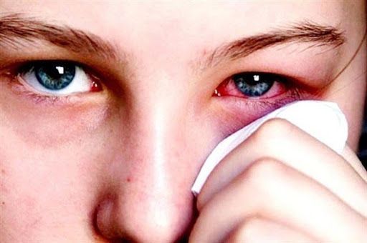
1. Nguyên nhân của bệnh đau mắt đỏ:
Đau mắt đỏ có 65%-90% nguyên nhân là do virus.
Bệnh rất dễ trở thành dịch và khả năng lây lan do tiếp xúc trực tiếp với người bị bệnh qua nhiều đường như hô hấp, nước bọt, qua tay, qua cầm nắm chạm vào những đồ vật, đồ dùng cá nhân của người bệnh như mắt kính, khăn mặt, chậu rửa mặt
Thời tiết nắng nóng chuyển qua mưa, độ ẩm không khí tăng cao, môi trường nhiều khói bụi, điều kiện vệ sinh kém, sử dụng nguồn nước ô nhiễm, là điều kiện thuận lợi cho bệnh phát triển và bùng phát thành dịch.
Công sở, lớp học, nơi công cộng là những môi trường khiến bệnh lây lan nhành và nhiều. Bệnh đau mắt đỏ không lây khi nhìn nhau
2. Dấu hiệu nhận biết bệnh đau mắt đỏ
- Đỏ ở tròng mắt hoặc mí mắt bên trong 1 hoặc 2 mắt.
- Ngứa 1 hoặc 2 mắt, cảm giác có sạn ở trong mắt.
- Rỉ dịch, chảy nước mắt.
- Có chất dịch màu vàng dày đóng trên lông mi, nhất là sau khi ngủ.
- Mi mắt sưng nhẹ, hơi đau, kết mạc sưng phù.
- Kèm theo có thể ho, sốt nhẹ, nổi hạch trước tai (hay gặp ở trẻ em)
2. Để chủ động phòng, chống bệnh đau mắt đỏ, chúng ta cần thực hiện
1. Thường xuyên rửa tay bằng xà phòng, sử dụng nước sạch
2. Không đưa tay lên dụi mắt, mũi, miệng
3. Không dùng chung vật dụng cá nhân như: lọ thuốcnhỏ mắt, khăn mặt, kính mắt, khẩu trang…
4. Vệ sinh mắt, mũi, họng hàng ngày bằng nướcmuối sinh lý, các thuốc nhỏ mắt, nhỏ mũi thông thường
5. Sử dụng xà phòng hoặc các chất sát khuẩn thôngthường sát trùng cácđồ dùng, vật dụng của người bệnh
6. Hạn chế tiếp xúc với người bệnh hoặc nghi bịbệnh đau mắt đỏ
7. Người bệnh, người nghi bị bệnh đau mắt đỏ cầnhạn chế tiếp xúc với
người khác
8. Người có các dấu hiệu đau mắt đỏ cần đến cơ sở y tế để được khám, tư vấn, điều trị kịp thời, không tự ý điều trị khi chưa có hướng dẫn của cán bộ y tế để tránh biến chứng nặng.
3. Để chủ động phòng bệnh cho trẻ, CBGVNV và các bậc Phụ huynh cần thực hiện tốt các khuyến cáo sau:
- Rửa mặt hằng ngày bằng khăn mặt riêng với nước sạch, giặt khăn mặt dưới vòi nước chảy.
- Vệ sinh mắt, mũi, họng hàng ngày cho trẻ bằng các thuốc nhỏ mắt, nhỏ mũi, nước súc họng thông thường.
- Đeo kính khi đi đường để tránh bụi
- Dùng riêng cốc uống nước
- Không dùng tay dụi mắt.
- Luôn vệ sinh sạch sẽ đồ dùng cá nhân.
- Không đưa tay lên dụi mắt, mũi, miệng. Không dùng chung lọ thuốc nhỏ mắt, vật dụng cá nhân dễ bị nhiễm mầm bệnh như khăn mặt, kính mắt.
- Rửa tay thường xuyên với xà phòng sát khuẩn và nước rửa tay.
- Hạn chế tiếp xúc với bệnh nhân hoặc người nghi bị đau mắt đỏ.
- Tăng cường tập thể dục, dinh dưỡng và các vitamin C có trong hoa quả để tăng khả năng miễn dịch
* Khi trẻ bị đau mắt đỏ hoặc nghi bị đau mắt đỏ cần cho trẻ hạn chế tiếp xúc với người khác và đưa trẻ đến cơ sở y tế để được khám, tư vấn, điều trị kịp thời. CBGVNV và các bậc Phụ huynh không nên tự ý điều trị khi chưa có hướng dẫn của cán bộ y tế.
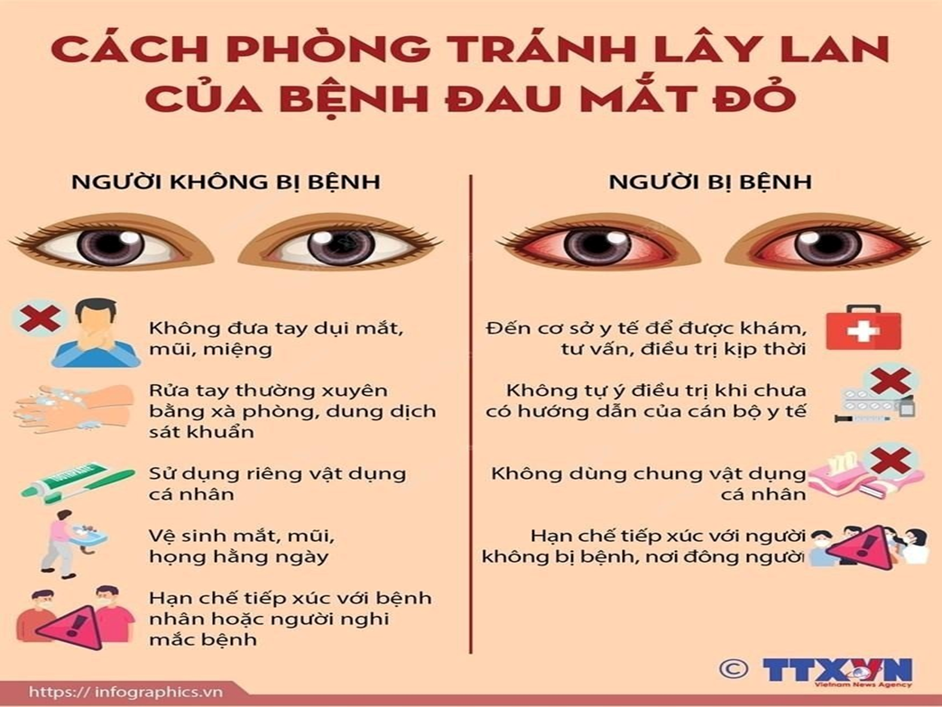
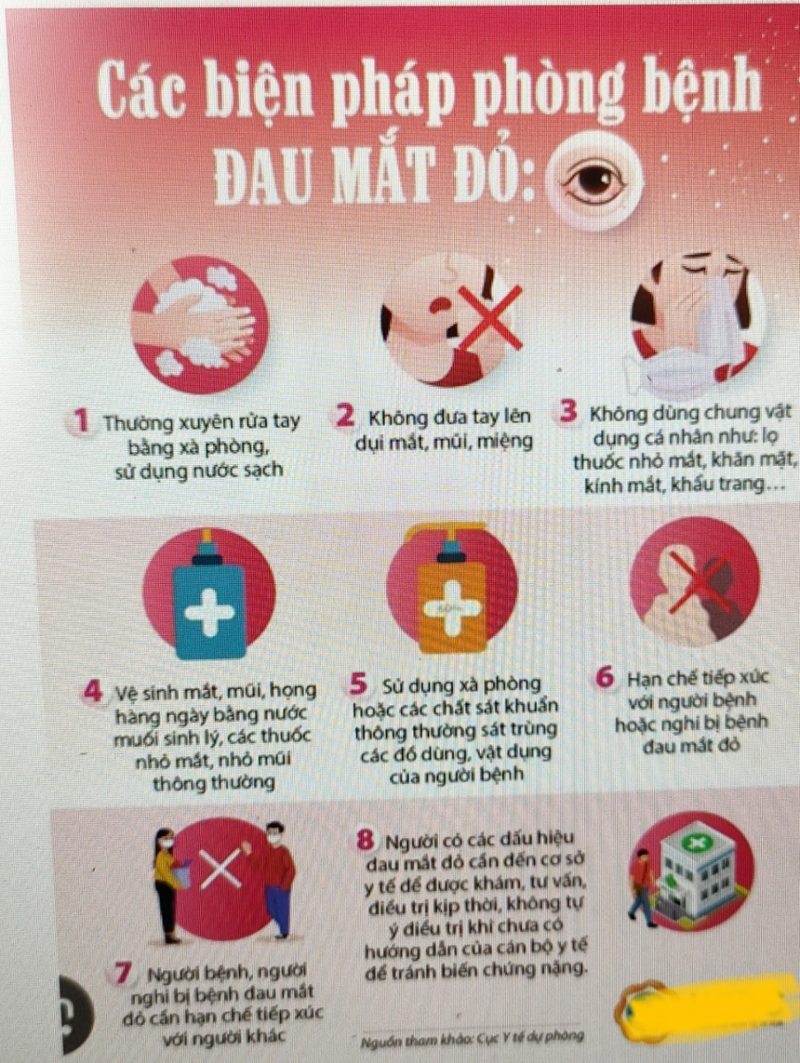

Trên đây là bài tuyên truyền về các dấu hiệu nhận biết và cách phòng bệnh đau mắt đỏ của trường Mầm non Hoa Hồng.

